第八届全球华语朗诵大赛报名通知——泰国华文教师公会

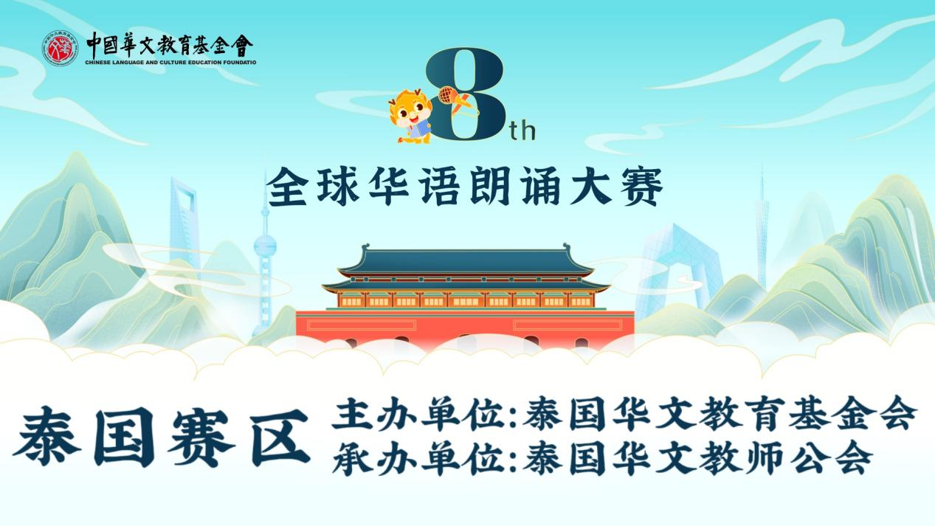
（泰华通讯记者协会讯）全球华语朗诵大赛由中国华文教育基金会主办，由完美（中国）有限公司赞助，旨在为热爱中华文化的海外华裔青少年搭建一个专业、严谨的语言交流平台。海外华裔青少年通过朗诵展示语言实力和精神风貌，在比赛过程中得到锻炼和成长，进一步增强了对中华语言文化的自信。泰国华文教师公会作为第八届全球华语朗诵大赛承办单位之一，欢迎泰国选手报名参加，优秀选手将获得参加全球总决赛的机会。

一、参赛说明
(1) 比赛资格：
在海外出生或在海外定居的3岁至18岁华裔青少年（在华校就读的非华裔青少年亦可报名参赛）。
(2) 组别：
大赛只设个人项目，不设集体项目。设置4个组别：
1)幼儿组：3-6岁（2018.8.1至2022.7.31期间出生）
2)少儿组：7-10岁（2014.8.1至2018.7.31期间出生）
3)少年组：11-15岁（2009.8.1至2014.7.31期间出生）
4)青少组：16-18岁（2006.8.1至2009.7.31期间出生）
除幼儿组外，其他3个组别的参赛选手截至比赛启动时，须在海外连续居住满3年以上。
(3) 作品选择：
选手可选诵中外文学艺术作品，或自创作品，避免涉及易引发争议的敏感话题。
(4) 语言要求：
为突出华裔青少年身份特征，选手在朗诵中可少量使用住在国官方语言（不超过作品总时长10%），并在其后以中文译文诵读；选手可部分使用在中国有较大影响力的方言（不超过作品总时长20%），如粤语、闽南语、潮州话、客家话、福州话、温州话、青田话等南方语系方言，并在其后将方言内容以汉语普通话诵读。

(5) 背景音乐：
选手可选用纯旋律音乐作为朗诵背景音乐。
(6) 影像要求：
作品视频须一镜到底，横屏拍摄，MP4格式，幼儿组作品时长不短于60秒，其余组别作品时长不短于90秒。以作品名称+选手姓名+参赛组别命名。
(7) 作品提交：
请于4月5日前提交参赛作品及报名信息登记表到邮箱tghwjsgh@gmail.com
登记表获取方法：
1)网站下载：www.ctathailand.com
2)回复email：tghwjsgh@gmail.com索取报名表

二、赛程安排
(1) 泰国赛区：4月5日泰国赛区报名截止，并由评委会于决赛前完成评选。
(2) 决赛：5月2日至6月1日，朗诵大赛全球总决赛。
(3) 奖励：6月10日至7月5日，优秀作品展播、公布获奖名单、发放获奖证书。7月至8月，朗诵集结营。

三、奖项与奖励
(1) 奖项设置：
等级奖：金奖、银奖、铜奖、优秀奖；
单项奖：按组别设置最具潜质奖、最佳风采奖、最佳形象奖；
(2) 奖励方法：
1)根据比赛成绩和各赛区参赛选手数量分配集结营名额。
2)向晋级决赛的选手颁发电子版荣誉证书，向其他参赛选手颁发纪念证书，纪念证书由承办机构发放。
3)部分优秀作品将在国务院侨办网站、“云上华文”平台、中国华文教育基金会微信视频号等平台展示，基金会也会将优秀作品向国内各大媒体进行推荐。

四、特别声明
(1) 选手提交参赛视频即视为授权主办方拥有选手在视频中的肖像使用权，主办方承诺视频仅用于与大赛相关的媒体宣传活动。
(2) 参赛选手按照年龄分组报名，不得降级虚报组别；请勿在不同承办机构重复报名参赛，否则将取消选手参赛资格。
(3) 主办方享有赛事全过程的其他权益。
(4) 主办方享有本次赛事最终解释权。

五、联系泰国华文教师公会
(1)电话：02-6317338 杨老师：0955137056 梁老师：0641340806
(2)邮箱：tghwjsgh@gmail.com

